Консультация для родителей.
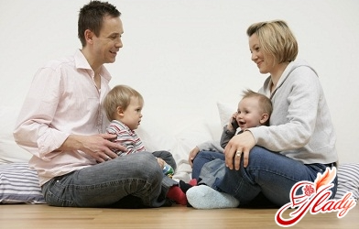
«Зависимость развития речи от использования пальчиковых игр»

Пальчиковые игры для развития речи приносят огромную пользу и одновременно радостное общение. Такие упражнения, совмещаемые с разучиванием текстов, стимулируют не только развитие речи, но и пространственное мышление, фантазию, внимание и быстроту реакций. А самое главное, что все тексты представлены в стихотворной форме, которая запоминается маленькими детьми лучше и легче всего. Ритм и особое построение слов воздействуют на них магически, успокаивают и утешают.
Насколько сильно понравится игра малышам зависит от того, как ее преподносит взрослый. Для маленьких крох важно нежное прикосновение и ласковая интонация маминого голоса. Малыши 3-5 лет лучше воспринимают мимику и внятную речь взрослых, которым следует знать предлагаемые стишки наизусть.
Пальчиковые игры, предназначенные для развития речи, имеют еще одно замечательное качество – они способствуют радостному общению близких людей. Во время этих игр родители обычно усаживают малыша на руки, гладят его, обнимают, даря много положительных эмоций, что благоприятным образом сказывается на его общем развитии. Окунувшись совместно с ребенком в забавный и увлекательный мир пальчиковых игр, вы освоите полезное и увлекательное занятие, роль которого в формировании будущей личности трудно переоценить.
Рекомендации по подготовке к пальчиковым играм:
*Никогда не прикасайтесь к маленькому ребенку холодными руками. Можете растереть ладони или согреть их на радиаторе, под теплой водой.
*Перед тем, как начать новую игру, познакомьте малыша с неизвестными персонажами на примере картинок или игрушек.
*До полутора лет пальчиковые игры с ребенком проводите в виде пассивной гимнастики или как демонстрацию.
*Во время игры используйте максимально выразительную мимику.
*Старайтесь как можно чаще прикасаться к малышу пальцами, гладить его или щекотать. Этим вы вызовите дополнительные положительные эмоции.
*Разучив 2-3 игры, через некоторое время замените их на новые.
*Рассказывайте сказку или стишки с выражением, создавая паузы в нужных местах, говоря тише или громче, в зависимости от сюжета.
Работа по подготовке к школе проводится еще в дошкольных учреждениях. Пальчиковые игры в детском саду готовят ребятишек к овладению навыком письма в дальнейшем. Многие преподаватели младших классов отмечают у детей трудности с обучением письму, которое является сложным навыком, предполагающим слаженную работу мелких мышц кисти и всей руки. Для овладения письмом должна быть и определенная функциональная зрелость коры головного мозга. Пальчиковые игры в детском саду способствуют именно подготовке к овладению письмом. Воспитатели и родители, уделяющие должное внимание развитию координации руки и использующие для этого пальчиковые игры помогают интеллектуальному формированию ребенка еще в детском саду, а также подготавливают его к овладению навыком письма в школе.

